第四讲 光现象

一、选择题
1. (2016贵阳)远看浅浅的湖(河)水，一旦涉入水中后，才发现水的实际深度比看到的要深许多，如图所示．水对眼睛的这种“欺骗”，对于想游泳的同学存在很大安全隐患，我们必须要警惕．造成这一现象的主要原因是( B )

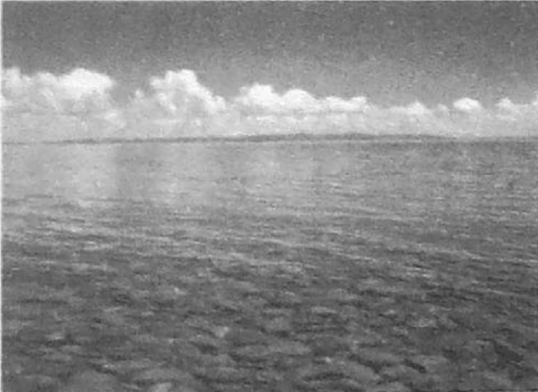
A. 光的直线传播
B. 光发生了折射
C. 光发生了反射
D. 某些人的幻觉
2. (2016永州)下列有关光现象的说法正确的是( C )
A. 人靠近平面镜时镜中人的像变大
B. 在光的反射中，入射光线靠近法线时反射光线将远离法线
C. 雨后天空中的彩虹是光的色散形成的
D. 验钞机利用红外线辨别钞票的真伪
3. (2016重庆)如图所示的光现象中，主要是由于光的反射形成的是( C )
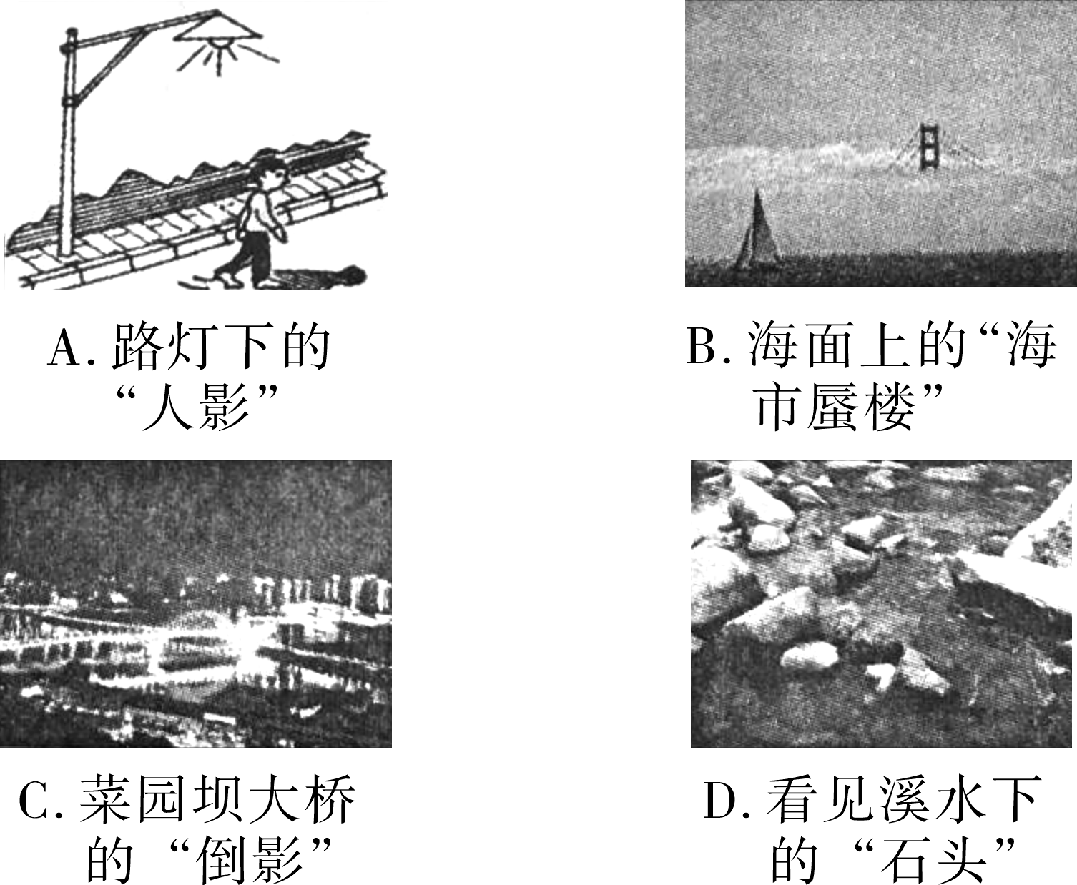
4. (2016吉林)如图所示的实验中，能够说明光沿直线传播的是( A )
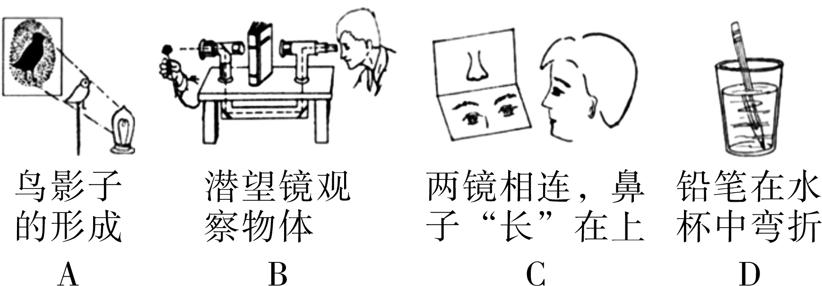
5. (2016黔东南)下列诗词涉及的光现象与物理知识相符的是( D )
A. 池水映明月——光的直线传播
B. 彩虹舞山涧——光的反射
C. 起舞弄清影——光的色散
D. 潭清疑水浅——光的折射
6. (2016随州)人从平面镜内看到台钟钟面上的指针位置如图所示，则实际时间是( B )
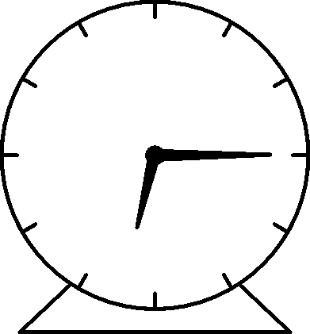

A. 6∶00 B. 5∶45
C. 6∶15 D. 6∶30
7. (2016安顺)“猴子捞月”的寓言故事说，猴子看到水中有个月亮，以为月亮掉水中了，大叫起来“不得了啦，不得了啦，月亮掉水里了！……”．关于水中的月亮，以下说法正确的是( C )
A. 水中的月亮比天上的月亮小
B. 水中出现月亮是光的折射现象
C. 水中出现月亮是光的反射现象
D. 水中月亮到水面的距离比天上月亮到水面的距离远
8. (2016遂宁)光给人类带来了光明．下列关于光现象的描述中，错误的是( B )
A. “潭清疑水浅”是由于光的折射产生的一种现象
B. 三月桃花盛开，游人能观赏到美丽的桃花，是光在桃花表面发生镜面反射的结果
C. 雨过天睛后，天空中出现彩虹是光的色散现象
D. 人们常说的“天狗吃月”这一现象是由于光的直线传播形成的
9. (2016荆州)关于光现象，下列说法正确的是( A )
A. 太阳光是白光，白光是由各种色光混合而成的
B. 光从空气射入水中后传播速度会变大
C. 巨大的玻璃幕墙造成的光污染是由光的漫反射形成的
D. 月食是由于光的折射形成的
10. (2016重庆)描绘纯美青春的《再别康桥》诗句中蕴含了丰富的光学知识．下列说法正确的是( D )
A. “河畔的金柳是夕阳中的新娘”，金柳的影子是光的折射形成的
B. “撑一支长篙向青草更青处漫溯”，长篙在水中的倒影是等大的实像
C. “波光里的艳影在我的心头荡漾”，湖面波光粼粼是光的直线传播形成的
D. “我挥一挥衣袖不带走一片云彩”，看到天上的云彩是由于云彩反射了太阳光
11. (2016湖州)如图是晚上汽车在干燥的沥青路面和潮湿的沥青路面上行驶的大灯部分光路简图，在晚上开车时( C )
A. 潮湿的路面更容易发生光的漫反射
B. 干燥的路面发生光的折射
C. 对面无车时，驾驶员看潮湿的路面更暗
D. 照射到干燥路面上的光不遵循光的反射定律
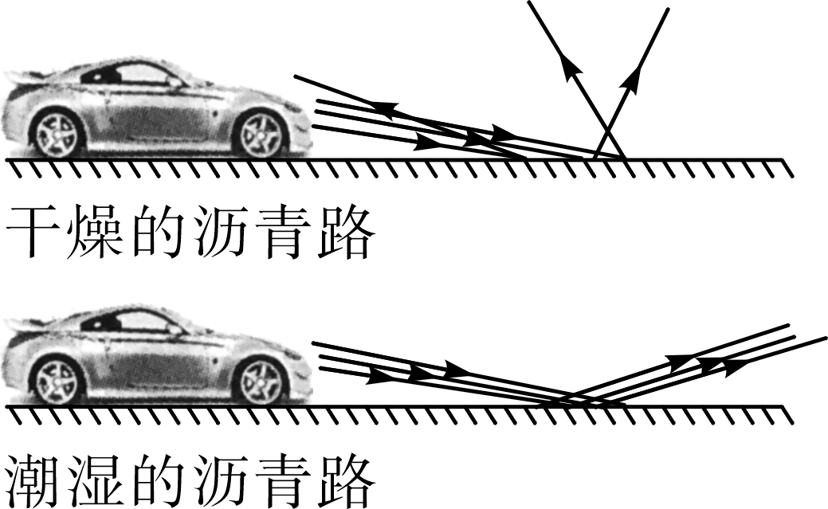
12. (2016镇江)如图所示，将平面镜和铅笔竖直放置在水平桌面上，下列说法正确的是( D )
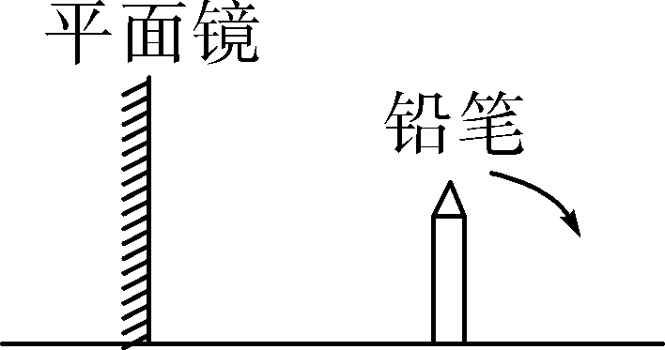
A. 铅笔水平向右移动时，它的像将变小
B. 平面镜竖直向上移动时，铅笔的像也将向上移动
C. 若改用一块较小的平面镜，铅笔的像将变小
D. 若铅笔按图示箭头方向转过45°，铅笔将与它的像垂直
13. (2016太原三模)如图所示，在“探究平面镜成像特点”的实验中，下列说法正确的是( B )
A. 实验时选用的两支蜡烛大小可以不同
B. 为了便于观察，实验最好在较暗的环境中进行
C. 如果将蜡烛A向玻璃板靠近，像会靠近平面镜并且变大
D. 若把光屏放在B位置，蜡烛的像可以呈现在光屏上
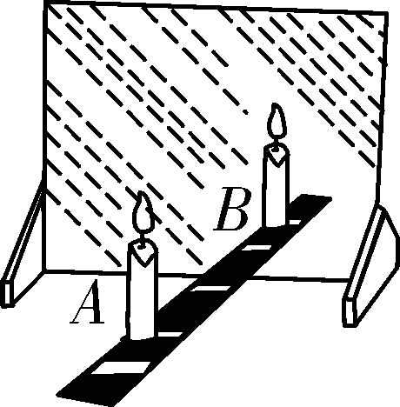第13题图
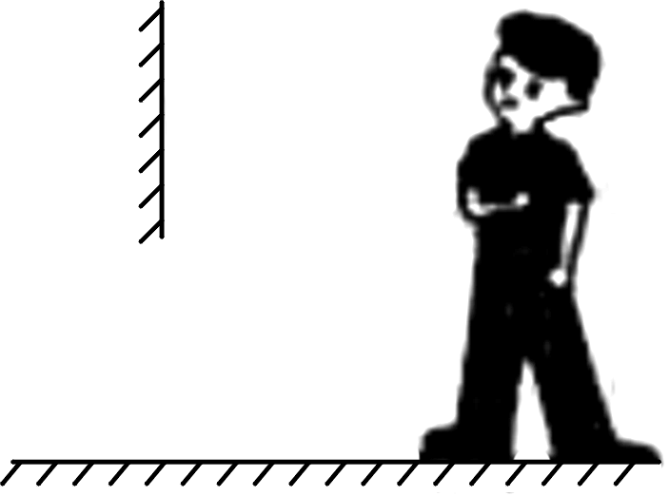第14题图

14. (2016潍坊)小明同学身高1.80 m，家里装修时要在墙上安装一个竖直的平面镜，为了能从平面镜中看到自己的全身像，平面镜的最小长度应为( C )
A. 30 cm B. 60 cm
C. 90 cm D. 120 cm
15. (2016金华)构建思维导图是整理知识的重要方法．如图是小金复习光学知识时构建的思维导图，图中Ⅰ处可补充的现象是( C )
A. 镜子中优秀的“自己”
B. 湖水中青山的倒影
C. 阳光下绿树的影子
D. 岸上的人看到水中的“鱼”
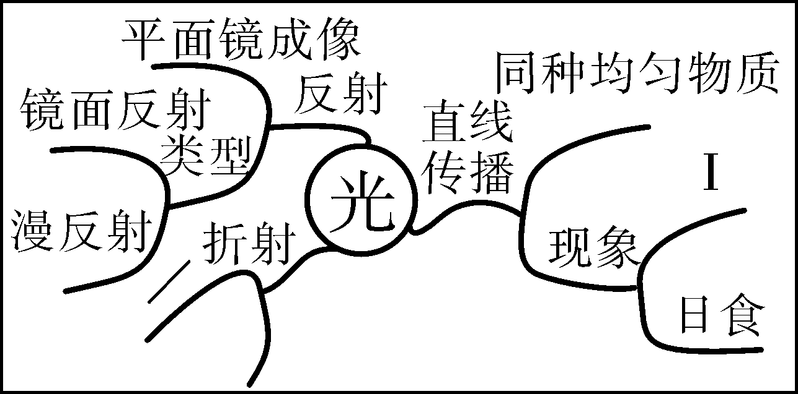
二、填空题
16. (2016吉林)如图所示，站在湖边的小雪看到小鱼在水中游动，同时发现有一只“鸟”在水中飞翔．小雪看到的鱼是由于光的折射现象形成的，水中的“鸟”是由于光的反射现象形成的．
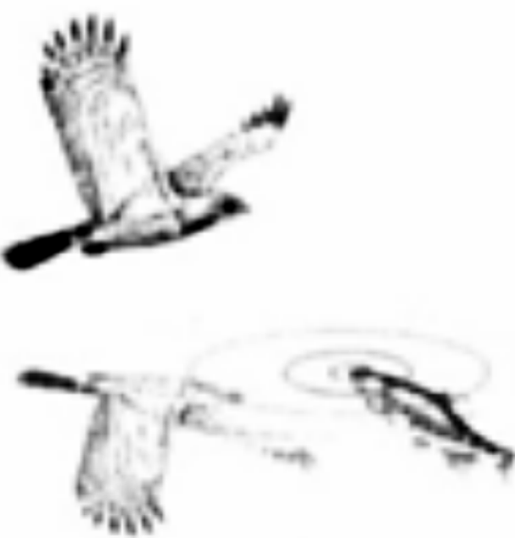第16题图
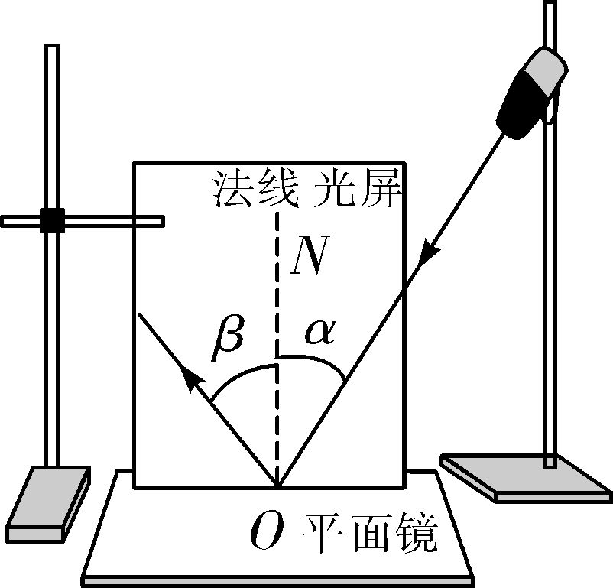第17题图

17. (2016江西)如图所示，是探究光的反射规律的实验装置．通过实验归纳得到的结论是：(1)反射光线、入射光线和法线在同一平面内；(2)反射光线、入射光线分别位于法线两侧；(3)∠β＝∠α.这就是光的反射定律．
18. (2016云南)小明从汽车内的后视镜里看见驾驶员，此时驾驶员通过车内后视镜一定(选填“一定”、“不一定”或“一定不”)能看到小明；小明在后视镜里看到的驾驶员的像是虚(选填“虚”或“实”)像．
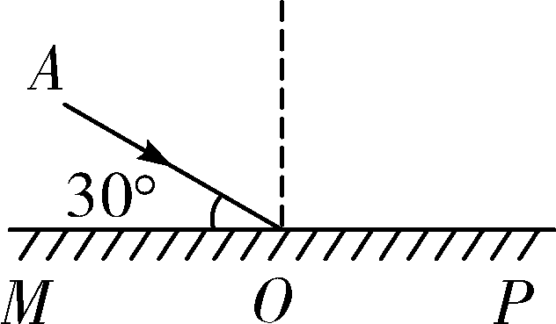
第19题图
19. (2016巴中)如图所示，入射光线AO经平面镜反射后，反射角为60度；某湿地公园因湖水清澈可鉴，有“镜湖”之称，这是因为光在水面发生了镜面(选填“漫”或者“镜面”)反射．
20. 如图所示，一束太阳光经过三棱镜到达绿纸做的光屏上，光屏上应该有七种色光，但眼睛只能在光屏上看到绿光；对于流入市场上的假币，人们常借助验钞机发出的紫外线来辨别真伪．
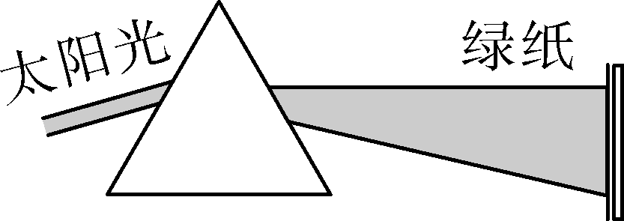
21. (2016安徽)生活中一些光现象：①阳光下树的影子②水面波光粼粼③交警身上穿的警用背心在灯光照射下很亮④站在岸边能看到水里的鱼．其中能用光的反射知识解释的是②③(填序号)．
22. (2016自贡)李白的诗句“ 举杯邀明月，对影成三人” 中的三个人，除他自己外，另外的两个人一个是由于光的直线传播形成的影子， 另一个是由酒面反射 形成的像．
三、作图题
23. (2016苏州)如图所示，两块平面镜成90°放置，画出图示光线经两次反射的光路图(保留作图痕迹)．
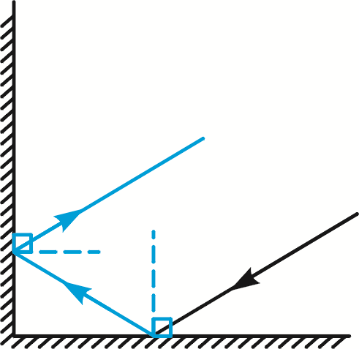第23题图
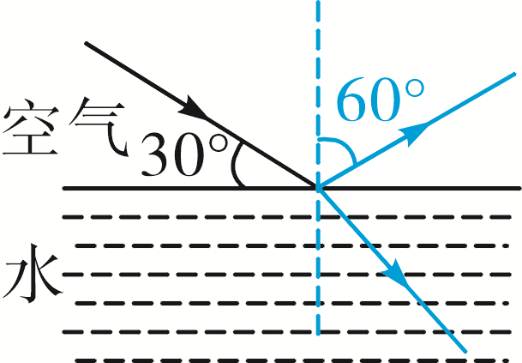第24题图

24. (2016攀枝花)一束光线与水平面成30°角斜射到水面上，同时发生了反射和折射，请在图中画出反射光线和折射光线的大致方向，标出反射角的度数．
25. (2016威海)如图所示，A′B′是物体AB在平面镜中所成的像，根据平面镜成像的特点在图中画出平面镜(保留作图痕迹)．
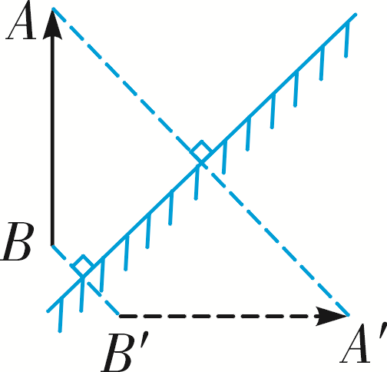第25题图
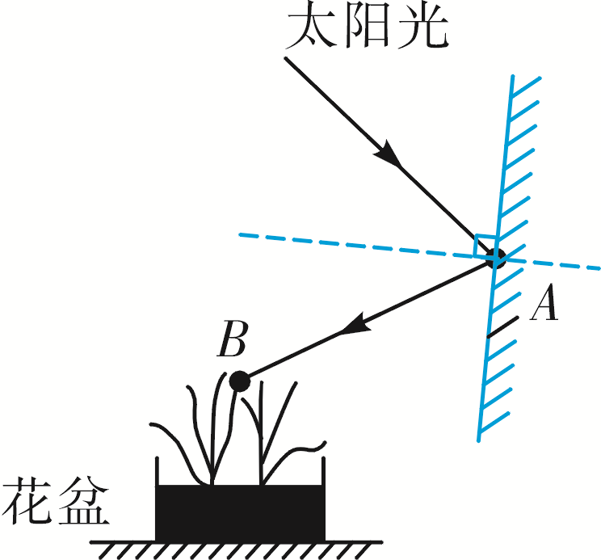第26题图

26. (2016毕节)在图中A点放置一块平面镜，使光线经平面镜反射后过B点，在图中画出平面镜的位置．(保留作图痕迹)
27. (2016河南)如图所示，在某房间的天花板上装有平面镜M，S为一灯泡，P为不透明的墙．请画出灯泡发出的光经过平面镜反射后，能够照亮P墙右侧区域的光路图．
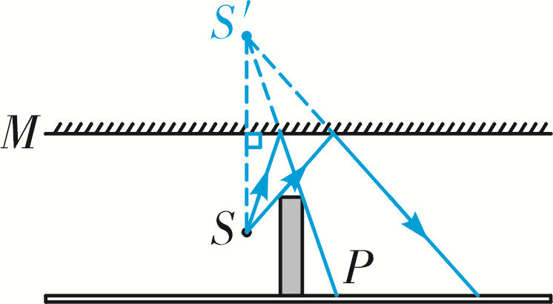
四、实验探究题
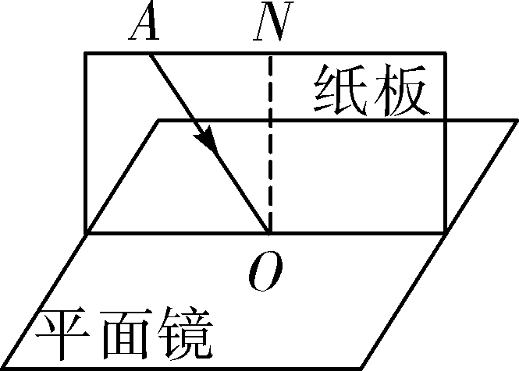
28. (2016天水)如图所示，在探究“光的反射定律”实验中，小红同学将一块平面镜放在水平桌面上，再把一块纸板垂直放置在平面镜上．
(1)实验时让光贴着纸板入射是为了使反射光线、入射光线和法线在同一平面内．
(2)如果纸板没有与平面镜垂直放置，当光贴着纸板沿AO入射时，不能(选填“能”或“不能”)在纸板上看到反射光．
(3)为了便于测量和研究，需要把光路记录在纸板上，你的方法是：在纸板表面放一量角器．
(4)为了得到反射角与入射角大小关系的普遍规律，应当多次实验，寻求普遍规律．
29. (2016衡阳)如图是探究平面镜成像特点的实验装置图．
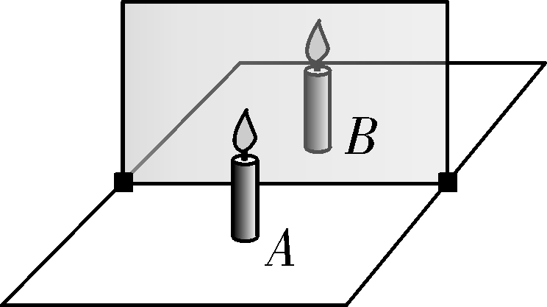
(1)实验室提供了厚薄不同的两块玻璃板，你应选择薄(选填“厚”或“薄”)玻璃板进行实验；
(2)在竖立的玻璃板前点燃蜡烛A，拿未点燃的蜡烛B竖立在玻璃板后面移动，人眼一直在玻璃板的前侧(选填“前侧”或“后侧”)观察，直至蜡烛B与蜡烛A的像完全重合，这种确定像与物大小关系的方法是等效替代法(选填“控制变量法”或“等效替代法”)；
(3)实验时，将蜡烛A逐渐远离玻璃板时，它的像的大小不变(选填“变大”、“变小”或“不变”)；
(4)移去蜡烛B，在其原来位置上放置一块光屏，光屏上不能(选填“能”或“不能”)呈现蜡烛的像．

